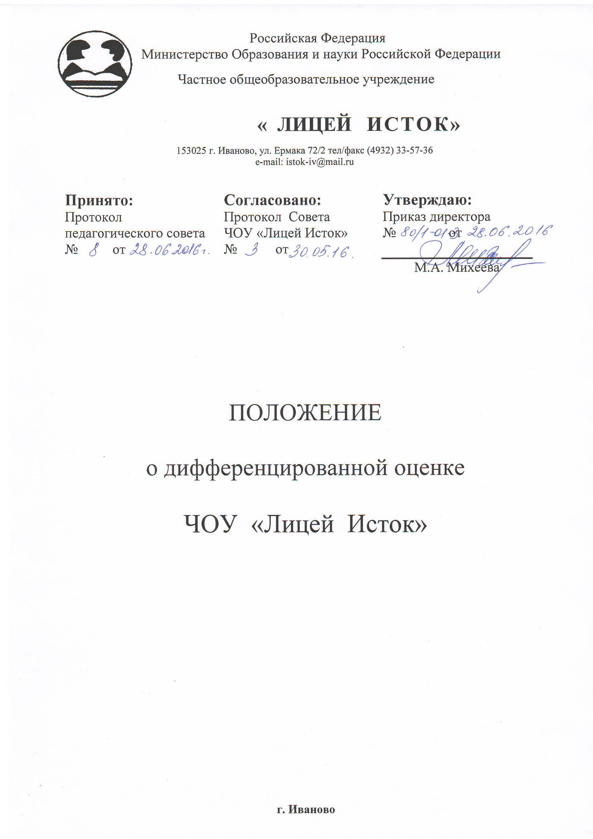

- Общие положения.
- Реализация личностно-ориентированного обучения в школе невозможна без создания единого личностно-ориентированного пространства обучения. Оно характеризуется отказом от статистически-нормативной интерпретации стратегии диагностики. Приоритетной считается динамика личных достижений и социально-психологических нормативов.
- В соответствии с Законом Российской Федерации «Об образовании» и гуманистической концепцией ЧОУ «Лицей Исток», в процедуре текущей и промежуточной аттестации обучающихся ЧОУ»Лицей Исток» допускается использование дифференцированной оценки знаний, умений и навыков обучающихся 4-11 классов.
II. Обоснования для введения дифференцированной системы оценивания.
- Дифференцированная система оценивания расширяет возможности положительного оценивания учебной деятельности обучающегося (за счёт увеличения шкалы).
- Стимулирует мотивацию достижения успехов обучающегося по различным предметам.
- Позволяет «объективизировать» оценку знаний, умений, навыков обучающихся.
- Снимает стереотипные подходы в оценивании знаний, умений, навыков обучающихся.
- Снижает фрустрационные реакции обучающихся на неудовлетворительную оценку.
- Является инструментом психологической поддержки обучающегося в учебном процессе.
- Показывает обучающемуся перспективы работы в изучении отдельных учебных предметов.
III. Критериальные параметры дифференцированной системы оценивания.
- В ЧОУ «Лицей Исток» в процедуре текущей и промежуточной аттестации обучающихся допускаются следующие виды оценивания знаний, умений и навыков учащихся: 5; 54; 45; 4; 43; 34; 3; 32; 23; 2.
- Малая оценка выше основной (45; 34; 23) – такая оценка обозначает обучающемуся реальную перспективу роста уровня знаний и появление шанса на улучшение показателей в изучении учебного предмета.
- Малая оценка ниже основной (54; 43; 32) – такая оценка является для обучающегося сигналом снижения уровня знаний или появления проблем в изучении отдельных тем учебного предмета.
IV. Применение дифференцированной оценки
1. Дифференцированная оценка может применяться только в процедуре текущей и промежуточной аттестаций обучающихся ЧОУ «Лицей Исток»
2. В итоговой (годовой) аттестации дифференцированная оценка знаний обучающихся недопустима. Оценивание знаний, умений и навыков обучающихся ЧОУ « Лицей Исток» по итогам учебного года осуществляется по общепринятой 5-бальной системе.

